南昌大学材料科学与工程学院研究生招生宣传材料
南昌大学是江西省人民政府和教育部共建的国家“211工程”重点建设大学，是国家“中西部高校综合实力提升计划”和“中西部高校基础能力建设工程”入选高校。
南昌大学材料科学与工程学院是我国地方院校最早获批“材料物理与化学”和 “材料加工”博士学位授予权的院校之一；现有“材料科学与工程”一级学科博士点、“材料科学与工程”一级学科硕士点、“材料工程”专业硕士学位点和材料科学与工程博士后流动站；其中“材料物理与化学”学科为国家重点学科，“材料学”学科为江西省重点学科；2000年以来相继建立了“教育部发光材料与器件工程研究中心”、“江西稀土工程研究中心”、“江西省发光材料重点实验室”和“江西省催化工程中心”、“江西省高等学校高分子及应用催化重点实验室”和“江西省高校太阳能光伏工程技术研究中心”；经过多年建设，南昌大学材料科学与工程学院已发展成集科学研究、技术开发、研究生教育和本科生教育为一体的研究型学院。
南昌大学材料科学与工程学院有材料科学与工程、高分子材料与工程、材料物理、新能源材料与器件4个本科专业。学院现有博士生导师14人，硕士生导师26人，教授16人，副教授34人，具有博士学位的教师占教师比例为85%，江西省高校学科带头人3人，江西省骨干教师2人，百千万人才3人。
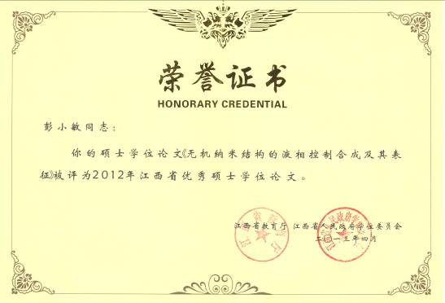
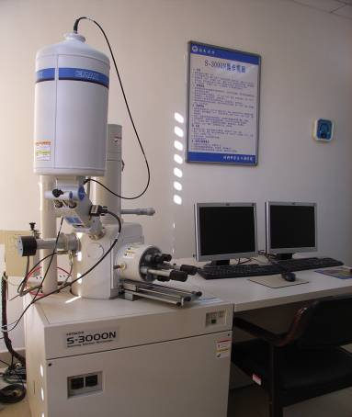
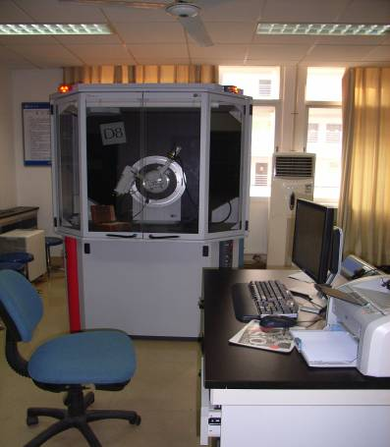
学院目前在校学生1218人，其中本科生1009人，博士研究生61人，硕士研究生148人，在职专业学位硕士23人。建院以来学院已为社会输送各类毕业生3107人。学院有学生获国家级奖10人次，获省级奖10人次，获校级奖581人次，其中4位研究生获得江西省优秀学位论文。
学院教学辅助设施齐全，办公、教学、科研用房面积达7360平方米；现有教学、科研等95个实验室；1个资料室，共藏书3059册，其中中外期刊1045册。
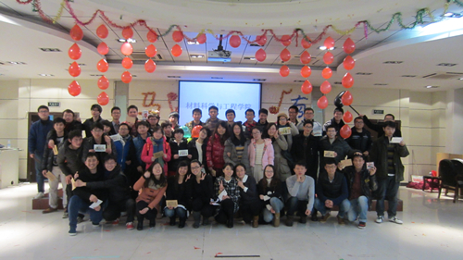
研究生在校期间可参与各类奖学金的评选，例如：国家奖学金、优秀奖学金、大盈化工、贝特利、晶能、宝钢、日之升、鹰潭学子、江云、宜春学子等各类国家级、校级和企业类奖学金，其中国家奖学金金额高达2万。研究生还可参与优秀学生干部、三好学生、优秀毕业生、优秀党员等评选。
学院鼓励研究生参与研究生院和学院举办的各类素质拓展活动，例如：数学建模、挑战杯、迎新晚会、运动会、辩论赛、歌手大赛、研究生论坛、启智论坛、书画大赛、元旦晚会、趣味运动会、篮球赛、乒乓球赛等。丰富多彩的课余生活为研究生提升多方面的能力创造环境。
序号 | 研究方向名称 | 主要研究内容、特色与意义 | 指导教师
1 | 半导体发光材料与器件 | 研究宽禁带半导体发光材料与器件的制备技术，并结合半导体物理、现代分析技术等理论和实验手段，深入揭示其物理机制。 | 江风益(博导)；张萌（博导）；方文卿；丁杰；王立；熊传兵；汤英文；莫春兰；刘军林
2 | 光伏材料与器件 | 主要内容为硅晶光伏材料及太阳电池设计与工艺；硅晶光伏产业相关材料技术。特色是密切联系与服务产业。 | 周浪(博导)；杜国平(博导)；程抱昌（博导）；孙喜莲；魏秀琴
3 | 信息功能材料 | 磁性材料、铁电薄膜材料、硅材料、电子互连与封装材料、光转换材料。 | 朱正吼（博导）；彭文屹(博导)；于立新；雷水金；章少华；郭锐；李璠；谌烈；陈伟凡；
4 | 新型建筑材料 | 主要研究节能建筑材料，资源节约型生态建筑材料和具有电磁屏蔽和吸波性能的建筑功能材料。 | 黄少文
5 | 金属材料 | 主要内容为新型金属材料的研发及与之相关的制备新技术。特色是立足江西的资源优势，并将其转变为技术优势和产业优势。 | 唐建成(博导)；谭敦强(博导)；彭文屹(博导)；章爱生；余方新；郭洪民；程建奕
6 | 无机非金属材料 | 主要研究无机非金属材料（包括高温结构陶瓷、功能陶瓷、超导材料、特种水泥及混凝土、新型玻璃、人工晶体、纳米材料和稀土材料）的设计、制备工艺、改性方法、组织结构及性能表征。 | 杜国平(博导)；程抱昌（博导）；黄少文；于立新；郭锐；陈伟凡；章少华；周耐根；雷水金
7 | 高分子材料 | 主要开展功能高分子的合成、结构及其性能表征，并主要围绕具有光、电、磁、生物医药等功能高分子材料和器件的制备。主要研究课题为：液晶共轭高分子、材料表面功能化、聚烯烃材料、磁性纳米粒子、紫外光固化材料 | 贺晓慧（博导）；黄伯芬；黄笔武；周魏华；李璠；彭志平；谌烈
8 | 复合材料 | 主要研究复合材料组成、成型工艺对材料力学性能、疲劳性能、软磁性能、电性能等的影响。同时，对复合材料中基体材料改性（如纳米粉体改性）、复合剂（如超细粉体）的设计与制备也进行深入研究。本方向研究的基体材料涉及树脂、金属和陶瓷、紫外光固化材料 | 朱正吼（博导）；唐建成(博导)；黄笔武；黄伯芬
9 | 材料的计算模拟与设计 | 主要开展材料微观结构及其演变的分子动力学模拟；多尺度多物理场复杂耦合系统的数值模拟；基于动力学分析和数值模拟的复杂热物理过程的控制与优化。 | 周耐根；周浪(博导)

